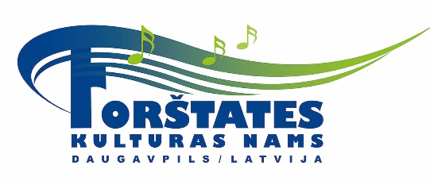
Dalībnieka anketa
foto konkursam
“Es mīlu savu pilsētu”

- Dalībnieka vārds, uzvārds_____________________________________________

- Kontakttālrunis______________________________________________________

- Iesūtītā foto nosaukums________________________________________________

Paldies par piedalīšanos!
Atbilžu lapa jānosūta uz e-pastu leonova@vienibasnams.lv līdz 19. februāra plkst. 23:59!

Informācija: www.vienibasnams.lv, t. 65427552

